２０２０年度事業計画
（２０２０年４月１日～２０２１年３月３１日）

平成１年度（２０１９年）はトヨタ・モビリティー基金事業が本格的に始まり多くの成果が生まれました。事業が進展するに従い、いろいろな課題も多く発生しました。出来ることはその都度対応しましたが、総合的な対応は令和２年度の大きなテーマとなりました。
それらに対応するため、連携団体のケアセンター八王子様との連携を強化し、事業の一部を担っていただく予定です。また、車両による運行回数を増やすため、新たに１台増車する事や、活動のためのスペースの確保も実施します。
これらの事業を行うことにより、八王子市が目指す「移動支援センターの設置」の足がかりが出来ると考えています。
地域で活動する団体が移動・送迎支援活動するためには、総合的な支援するシステム（組織）が必要です。 （「移動支援に関する体制イメージ図）参照）
皆様のご指導とご支援をお願い申し上げます。

【１】事務局体制の増強
トヨタ助成金事業を充実するため、活動員の補強は必須です。連携団体のケアセンター八王子様と連携し、事務手続きなど一部をお願いします。また事務処理量の増加を見込み、各種手続きの標準化を進めます。また作業場、打合せスペースも確保します。

【２】移動支援のための講習会の実施
前年度は活動団体の確保が予定通りできませんでした。移動・送迎支援活動は必要なものとの認識はありますが、いざ実施するには多くの障害があるように思われます。安心・安全の確保と支援者の確保です。地道にその方法などＰＲし、長い目で育成に取り組みます。

【２】勉強会の実施
活動団体との連携は安全を確保するうえで重要であるとともに、将来的なネットワーク構築には必須です。八王子市では生活支援活動団体（住民主体による訪問型サービス登録団体：Ｂ登録団体）が現在２７団体（平成２年２月）あります。しかし「もやい」と契約している団体は５団体に過ぎません。今年度は勉強会などを通じて、これらの団体へ協力をお願いし、１０団体を目標にします。

【３】車両による移動・送迎支援活動の標準化
前年度の実績から、貸し出しには融通性の向上が課題であることが判明しました。さらに今年度は八王子市のモデル事業「通所型サービスＣ」への協力も決定しました。これらへ対応するため、新たに車両を１台増やし対応します。合計３台と必要に応じて、ケアセンター八王子様からお借りすることも予定しています。増車分はケアセンター八王子様からお借りすることが決まっています。

【４】広報活動（ホームページ）の充実
令和２年早々から新型コロナウイルス感染が流行し、私どもの活動もままならない状況にあります。このような状況では具体的な活動ができません。よってホームページの利用や書面による活動が必

要です。また、車両の予約などもホームページを利用し、分かりやすく、使いやすいホームページを目指します。

【５】“もやい”と連携し活動してくれる方々

もやいの活動に関する助言や情報の提供など、もやいが目指す「理論武装」を支える方々です。行政、社会福祉協議会、それぞれの専門家と幅広いネットワークが特徴です。
①八王子市関係部署（福祉政策課、高齢者いきいき課、高齢者福祉課、交通企画課）
②八王子市社会福祉協議会（ボランティアセンター、地域福祉拠点、生活支援コーディネーター）
③全国移動サービスネットワーク事務局長 伊藤みどり 氏 （トヨタ事業アドバイザー）
④医療経済研究機構研究部研究員 服部真治 氏 （トヨタ事業アドバイザー）
⑤桜美林大学 社会福祉教授 島津 淳 氏 （トヨタ事業アドバイザー）
⑥数井クリニック院長 数井 学 氏
⑦ケアセンター八王子 理事長 堂田レイ子 氏 （トヨタ事業アドバイザー）

以上

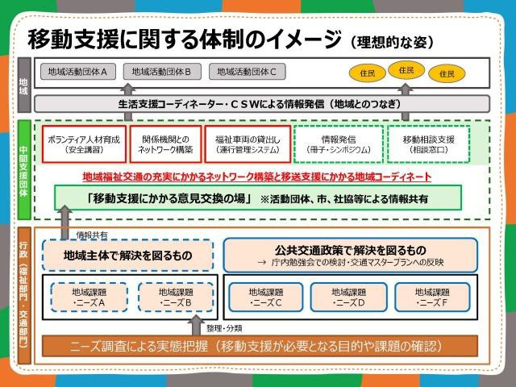
（参考図） 八王子市が目指す移動支援体制のモデル図です

